
Официальное издание Администрации Перёдского сельского поселения

Учредитель газеты:
Совет депутатов Перёдского сельского поселения
Выходит с 3 апреля 2015 года
№ 0 (1)
13 декабря 2024 года

ИТОГОВЫЙ ДОКУМЕНТ
о результатах публичных слушаний по вопросу преобразования муниципального образования Перёдского сельского поселения, путем объединения всех поселений, входящих в состав Боровичского муниципального района с последующим наделением вновь образованного муниципального образования статусом муниципального округа, с административным
центром в городе Боровичи

д. Перёдки
9 декабря 2024 года

Тема публичных слушаний: преобразование муниципального образования Перёдского сельского поселения, путем объединения всех поселений, входящих в состав Боровичского муниципального района с последующим наделением вновь образованного муниципального образования статусом муниципального округа, с административным центром в городе Боровичи.
Основание проведения публичных слушаний: решение Совета депутатов Перёдского сельского поселения решение № 162 от 15 ноября 2024 «О назначении публичных слушаний на территории Перёдского сельского поселения», опубликовано 15.11.2024 на официальном сайте Администрации Перёдского сельского поселения, в бюллетене «Официальный вестник Перёдского сельского поселения» от 15.11.2024 № 15.
Место проведения публичных слушаний: здание МБУК МКБО «Перёдский сельский Дом культуры», расположенное по адресу: Новгородская область Боровичский район деревня Перёдки, д. 16А.
Дата проведения:9 декабря 2024 года.
Время проведения:17 часов 10 минут.
Председательствующий: Веселова Н.В., заместитель Главы администрации Перёдского сельского поселения.
Секретарь: Мельникова Ж.Н., главный служащий администрации сельского поселения.
Присутствовали:
Гетманова Светлана Юрьевна, Заместитель Главы администрации Боровичского муниципального района
Герасимова Надежда Викторовна Председатель Думы Боровичского муниципального района, Глава Ёгольского сельского поселения
Население сельского поселения - 30 человек.
Выступили: Михайлов С.А., Глава Перёдского сельского поселения, председатель Совета депутатов Перёдского сельского поселения.
От участников слушаний предложений и замечаний не поступало. Голосовали за инициативу преобразования муниципального образования Перёдского сельского поселения, путем объединения всех поселений, входящих в состав Боровичского муниципального района с последующим наделением вновь образованного муниципального образования статусом муниципального округа, с административным центром в городе Боровичи.
За: 30 человек.
Против: 0 человек.
Воздержался: 0 человека.

Председательствующий: Н.В.Веселова
Секретарь: Ж.Н.Мельникова

Пожарная безопасность: как правильно украсить дом к Новому году
Сезон праздников — это время радости и веселья, но важно помнить о пожарной безопасности, особенно во время украшения дома к Новому году.
В карточках несколько советов, которые помогут Вам насладиться праздником безопасно.

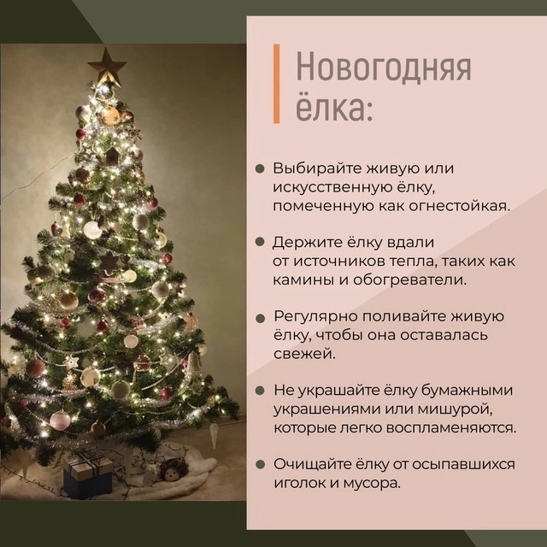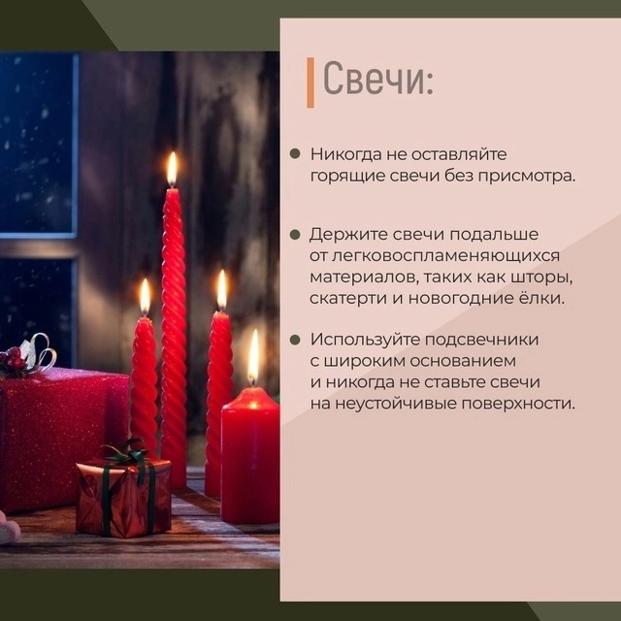

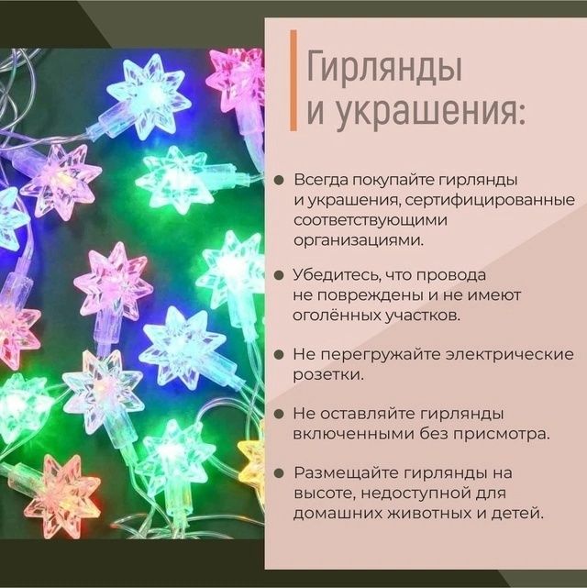

Адрес редакции-издателя:  174440,  Новгородская обл.  Боровичский р-н,  д.Перёдки, д.14а | e-mail: peredki@yandex.ru  Интернет-сайт:  www peredkiadm.ru  Главный редактор: Н.В.Веселова  Тел./факс: 95-123 | Номер газеты подписан  к печати: в 16.30 час.  12 декабря 2024 года  Тираж: 4 экземпляра | Бюллетень распространяется  на безвозмездной основе

3 апреля 2015г. _____ БЮЛЛЕТЕНЬ «Официальный вестник Перёдского сельского поселения»_____

